Муниципальное автономное дошкольное образовательное учреждение Онохойский детский сад «Колобок»
671300, Бурятия, Заиграевский район, п. Онохой, ул. Красная Горка 4, Kolobok.64@inbox.ru

Конспект занятия по художественно-эстетическому развитию (рисование) для детей подготовительной группы на тему:
«Волшебные узоры Городца»
(Знакомство с городецкой росписью и рисование элементов).

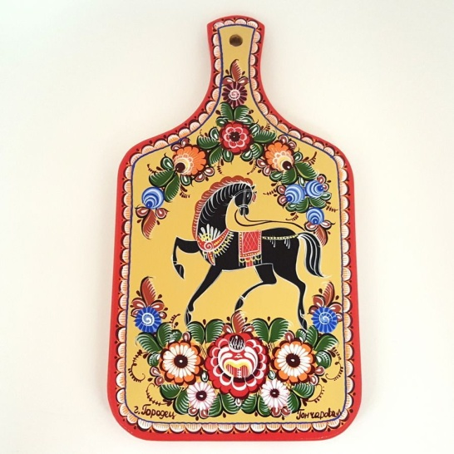

Воспитатель: Разуваева Наталья Олеговна

п.Онохой
2026 г.
Цель: Продолжать знакомить детей с традиционным народным промыслом Городца, учить выделять характерные особенности росписи и создавать узор по мотивам городецкой живописи.

Задачи:

1. Образовательные: Учить детей самостоятельно выбирать цвет для узора, располагать его элементы (цветы, листья, бутоны, ромашки, купавки) в определенной последовательности (на одном уровне или по кругу). Закрепить понятия «орнамент», «подмалевка», «оживка».
2. Развивающие: Развивать чувство композиции, умение красиво располагать узор на заданной форме (разделочная доска, тарелка), творческое воображение и глазомер. Развивать технические навыки рисования концом кисти и всем ворсом.
3. Воспитательные: Воспитывать интерес к народному декоративно-прикладному искусству, уважение к труду народных мастеров. Воспитывать аккуратность в работе.

Материалы и оборудование:

Демонстрационный:
- изделия городецких мастеров (разделочные доски, панно, посуда) или качественные иллюстрации и фотографии с их изображением;
- таблица с поэтапным рисованием основных элементов (цветок, лист, купавка, ромашка);
- презентация «Городецкая сказка».
Раздаточный:
- бумажные заготовки в форме разделочных досок (тонированные под дерево светло-желтым ), гуашь (красная, розовая, голубая, синяя, зеленая, белая, черная), кисти, баночки с водой, салфетки , палитры для смешивания красок.

Ход занятия:

1. Организационный момент и вводная беседа.

· Воспитатель собирает детей вокруг стола, на котором разложены городецкие изделия.
· Ребята, посмотрите, какие красивые вещи к нам сегодня пришли в гости! Какие они яркие, нарядные. Как вы думаете, кто их сделал? (Мастера, художники).
· Правильно! Эти вещи сделаны руками мастеров из города Городец. Давным-давно в этом городе начали расписывать деревянную посуду, игрушки, мебель. Славится городецкая роспись своими цветами, бутонами да диковинными птицами и конями.
· Какие цвета любят городецкие мастера? (Красный, розовый, синий, голубой, зеленый, черный, белый). А фон обычно остается светлым, как дерево.
· Сегодня мы с вами тоже превратимся в народных умельцев и попробуем расписать вот такие доски городецким узором.
2. Анализ образцов и выделение особенностей росписи .
Воспитатель:
- Ребята, рассмотрите эти узоры. Из каких элементов они состоят? (Цветы, листья, бутоны, веточки).
Воспитатель показывает на таблице или слайде презентации элементы:
- Ромашка: рисуется по кругу, серединка есть, лепестки круглые.
- Купавка: смещенный цветок, серединка сдвинута вверх или вниз.
- Розан: напоминает цветок шиповника или яблони.

Воспитатель:
- А как художники располагают узор на доске? (В центре — большой цветок или букет, а сверху и снизу — веточки с листьями и бутонами).
- Посмотрите, как рисуют городецкие мастера. Сначала делают подмалевку — рисуют цветным пятном кружок для цветка. Затем рисуют теневку — рисуют серединку и лепестки другим цветом. А в конце делают оживку — ставят белой краской точки, дужки, штрихи, чтобы узор заиграл, ожил.

3. Пальчиковая гимнастика

Раз, два, три, четыре, пять, (Сжимаем и разжимаем кулачки)
Будем доски расписывать.
Вот ромашка, вот купавка, (Загибаем пальцы по очереди)
Вот душистый свежий лист,
Вот веселый конь-огонь, (Пальцы «скачут» по столу)
Ах, как ярок он и чист!
Кисти в руки мы возьмем, (Имитация рисования в воздухе)
Рисовать сейчас начнем.

4. Самостоятельная работа детей (20-25 мин)

Воспитатель предлагает детям выбрать цветовую гамму (розово-красную или голубо-синюю).
Напоминает последовательность работы:
1. Простым карандашом легко намечаем расположение главного цветка (в центре).
2. Выполняем подмалевку: рисуем большие круги для цветов (кистью № 4 плашмя). Для розового цвета смешиваем красный с белым.
3. Рисуем теневку: на подсохшие круги наносим серединку (кружок) другого цвета (темнее) и лепестки-дуги.
4. Рисуем листья: примакиванием кисти.
5. Выполняем оживку: самой тонкой кистью или ватной палочкой ставим белые и черные точки, рисуем тонкие дужки по краям цветов и на листьях, чтобы их оживить.
· Во время работы воспитатель помогает советами, следит за осанкой детей, напоминает о правилах работы с кистью и красками. Включается негромкая народная музыка для создания настроения.

5. Анализ работ и итог занятия (3-5 мин)

Дети выкладывают свои работы на один большой стол или на ковер.
Воспитатель:
- Ребята, посмотрите, какие чудесные доски у нас получились! Настоящая городецкая ярмарка!
· Кто хочет рассказать о своей работе? Какой цветок у тебя главный? Какие цвета ты использовал? Получилось ли сделать «оживку»?
· Обратите внимание на работы друг друга. Какая доска вам больше всего нравится? Почему? (Аккуратная, яркая, правильно расположены элементы, красивая «оживка»).
Воспитатель отмечает успехи каждого ребенка, подчеркивает, что все дети были настоящими мастерами.

